**논리설계 TERM PROJECT**

**2015131116 배은초**

**◈ State 8개로 설정 :**

000 : idle (no_coin inserted) / 001 : 50원 inserted

010 : 100원 inserted / 011 : 150원 inserted

100 : 200원 inserted / 101: 250 원 inserted

110 : 300원 inserted / 111 : 350원 inserted

**◈ State Diagram :**

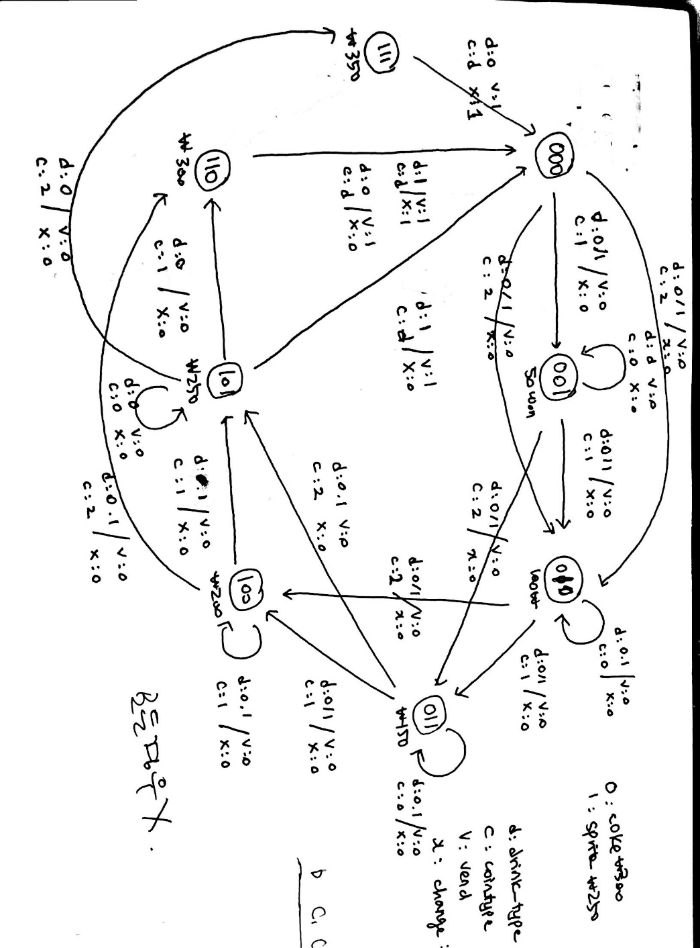

(d : drink type , c: coin_type , v : vend, x: change)

**◈ State Diagram 부가 설명**

* 250원인 경우(state : 101)에 만약 drink type 이 coke 인 경우에는 새로운 인풋(coin)을 받아서 110 혹은 111 state으로 변화하고, drink type이 sprite인 경우에는 idle상태로 넘어가면서 음료와 change 0원을 준다.
* 300원인 경우(state : 110)에 만약 drink type 이 coke 인 경우에는 idle state로 변하면서 음료와 change 0원을 반환한다. Drink type이 sprite인 경우에는 음료와 change 50원을 반환한다.
* 350원인 경우(state:111)에 drink type이 coke일 수밖에 없다. (Sprite의 경우 250원이나 300원에서 이미 배출됨.) Idle state로 넘어가면서 음료와 change 50원을 반환한다.

추가)

교수님이 주신 파일로 simulation을 돌렸을 때 계속 에러가 발생해서 새로 프로젝트 파일을 만든후에 코드를 복사해서 실행시켰더니 성공적으로 실행됐습니다. 새로운 프로젝트 파일에서 성공적으로 실행된 vending_machine.v 파일을 첨부합니다. (혹시 문제가 생길까봐 여기에 명시합니다.)